Структурное подразделение «Детский сад комбинированного вида «Звездочка»
МБДОУ «Детский сад «Планета детства» комбинированного вида»

«Грамотный пешеход»
практико-ориентированный проект

Воспитатель:
Абрамова М.И.

пос. Чамзинка
2019г.
ПАСПОРТ ПРОЕКТА:
Актуальность:
Ежегодно на дорогах нашей страны происходят сотни ДТП, в которых, к сожалению, участвуют и дети: гибнут, получают травмы. Именно поэтому приоритетной задачей общества остается профилактика дорожно-транспортного травматизма. И эта задача требует особого внимания и непременного решения при всеобщем участии и детей, и взрослых, и самыми эффективными методами.
Зачастую виновниками дорожно-транспортных происшествий являются сами дети, которые играют вблизи дорог, переходят улицу в неположенных местах, неправильно входят в транспортные средства и выходят из них. Именно поэтому с самого раннего возраста обязательно нужно знакомить ребенка с поведением на улицах, дорогах, в транспорте, а также правилам дорожного движения.
Актуальность проекта связана еще и с тем, что у детей дошкольного возраста отсутствует защитная психологическая реакция на дорожную обстановку, которая свойственна взрослым. Желание постоянно открывать что-то новое, непосредственность часто ставят их перед реальными опасностями, в частности на улицах. Формирование у детей навыков осознанного безопасного поведения на улицах города реализуется через активную деятельность всех участников проекта.
Проблема:
Проблема соблюдения правил дорожного движения приобрела особую остроту и многоплановость в связи с большим приростом числа автомобилей и других транспортных средств на дорогах нашей страны и очень слабым привитием культуры безопасности и дисциплины участников дорожного движения.
В совершенствовании и закреплении знаний особая роль отводится организации игровой деятельности детей, в которой формируется пространственная ориентация дошкольников и их умение применять эти знания на практике.
Цель проекта – формирование и развитие у детей необходимых навыков безопасного поведения на дорогах.
Задачи проекта:
Образовательные:
- закрепить знания детей о правилах дорожного движения, строении улицы, дорожных знаках;
- продолжать формировать представления о назначении светофора и его сигналах;
- продолжать учить детей предвидеть опасное событие, уметь, по возможности, его избегать, а при необходимости действовать.
Развивающие:
- развивать осторожность, внимательность, самостоятельность, ответственность и осмотрительность на дороге;
- стимулировать познавательную активность, способствовать развитию коммуникативных навыков.
Речевые:
- способствовать развитию речи детей, пополнению активного и пассивного словаря детей в процессе работы над проектом;
- развивать связную речь.
Воспитательные:
- воспитывать навыки личной безопасности и чувство самосохранения.
Вид проекта: групповой, краткосрочный.
Тип проекта: информационный, практико-ориентированный .
Участники проекта: дети средней группы, родители, воспитатель.
Срок реализации: одна неделя (с 08 июля по 12 июля 2019г.)
Ожидаемые результаты:
- разработка краткосрочного плана работы с детьми средней группы и их родителями в рамках ознакомления ребенка с правилами дорожного движения;
- формирование у детей правильного понимания значимости правил дорожного движения, своего места как участника дорожного движения, развитие необходимых для этого навыков и умений.
Методы исследования:
1. Беседы.
2. Художественное творчество.
3. Ситуационно-имитационное моделирование.
4. Чтение художественной литературы.
5. Целевые прогулки и экскурсии по улицам поселка.
6. Игровая деятельность: дидактические, сюжетно-ролевые, подвижные игры.
7. Проведение викторины по теме проекта.
8. Разбор ситуаций, применение полученных теоретических знаний на практике.
9. Работа с родителями.
Этапы проекта:
1 этап (постановка проблемы):
- постановить проблему перед детьми «Для чего необходимо знать правила дорожного движения?»;
- определить продукт проекта:
а) создание макета города;
б) знание правил дорожного движения;
в) проведение игрового тренинга по теме проекта.
2 этап (обсуждение проблемы, принятие задач):
- довести до детей важность данной проблемы: «Незнание правил дорожного движения может привести к беде!»;
- подобрать художественную литературу, подготовить наглядный иллюстрированный материал по теме проекта;
- составить перспективный план работы по проекту;
- изучить методическую литературу: Авдеева Н.Н., Стеркина Р.Б., Князева О.Л. «Основы безопасности детей дошкольного возраста»; Белая К.Ю. «Как обеспечить безопасность дошкольников»; Добряков В.А. «Три сигнала светофора»; Кирьянов В.Н. «Профилактика детского дорожно-транспортного травматизма»; Коган М.С. «Правила дорожные знать каждому положено»; Рубляк В.Э. «Правила дорожного движения»; Смушкевич Е.С., Якупов А.Я. «мы по улице идем»; Степанкова Э.Я. «Дошкольникам - о правилах дорожного движения» и другие;
- пополнить предметно-развивающую среду;
- провести с родителями беседы.
3 этап (работа над проектом):
- организовать работу по решению задач проекта через:
1. Беседы:
- «Дорожные знаки - наши помощники!»
- «Как вести себя на улице и в транспорте?»,
- «Какие правила дорожного движения вы знаете?»,
- «Кто управляет дорогой?».
- «Транспорт на улицах поселка».
2. Художественное творчество:
- рисование: «Улицы поселка»;
- лепка: «Веселый светофор»;
- аппликация: «Дорожный знак».
4. Чтение художественной литературы:
Бедарев О. «Азбука безопасности», Веревка В. «Учимся переходить дорогу», Волкова С. «Про правила дорожного движения», Житков Б. «Светофор», Иришин В. «Прогулка по городу», Клименко В. «Происшествия с игрушками», Кожевников В. «Светофор», Кончаловская Н. «Самокат», Мигунова И. «Друг светофор», Михалков С. «Дядя Степа», «Моя улица», «Три чудесных цвета».
5. Целевые прогулки и экскурсии по улицам поселка, наблюдения за действиями пешеходов в условиях улицы; разбор каждой ситуации.
6. Рассматривание иллюстраций, картинок.
7. Дидактические игры: «Будь внимательным», «Доскажи словечко», «Наша улица», «Поставь дорожный знак», «Правильно разложи», «Светофор», «Угадай-ка», «Это я, это я, это все мои друзья!».
8. Подвижные игры: «Дорожные знаки и автомобили», «Пешеходы и автомобили», «Светофор» и другие.
9. Сюжетно-ролевые игры: «Поездка на автобусе», «Путешествие по городу».
10. Отгадывание загадок.
11. Проведение с детьми викторины «Пешеход на улице».
12. Разбор ситуаций: «Как правильно перейти через дорогу?», «Какие знаки помогают пешеходу в пути?», «Чего не должно быть?», «Что нужно знать, если находишься на улице один?».
15. Проведение с родителями:
- консультации: «Родитель - пример поведения на улице и дороге »
- размещение информации в родительском уголке: «Памятка по обучению правилам дорожного движения», «Основные правила безопасного поведения на дороге.
- организация бесед «Легко ли научить ребенка правильно вести себя на дороге?»
4 этап - провести игровой тренинг «Кто лучше всех знает правила дорожного движения»;
Полученные результаты:
- Разработанный краткосрочный план работы с детьми средней группы и их родителями в рамках ознакомления ребенка с правилами дорожного движения успешно выполнен, поставленные цели достигнуты, поставлена новая цель педагогического проекта;
- По итогам педагогической диагностики в конце проведения проекта у большинства детей появилось и продолжило формироваться правильное понимание значимости правил дорожного движения для их жизни и здоровья. С детьми, показавшими средние результаты освоения материала, намечены индивидуальные маршруты развития по теме проекта, проведены рекомендательные беседы с родителями.
Особое значение, исходя из особенностей возраста детей, для проекта имела игровая деятельность, где с помощью моделирования, распределения ролей, делегирования определенных полномочий детям были закреплены теоретические знания о правилах безопасного поведения на дороге, в транспорте, в пути.
Список использованной литературы и источников:
Методическая литература:
- Авдеева Н.Н., Стеркина Р.Б., Князева О.Л. «Основы безопасности детей дошкольного возраста»;
- Белая К.Ю. «Как обеспечить безопасность дошкольников»;
- Добряков В.А. «Три сигнала светофора»;
- Кирьянов В.Н. «Профилактика детского дорожно-транспортного травматизма»;
- Коган М.С. «Правила дорожные знать каждому положено»;
Художественная литература:
- Бедарев О. «Азбука безопасности»;
- Веревка В. «Учимся переходить дорогу»;
- Волкова С. «Про правила дорожного движения»;
- Домоховский А. «Чудесный островок»;
- Житков Б. «Светофор»;
- Иришин В. «Прогулка по городу»;
- Клименко В. «Происшествия с игрушками»;
- Кожевников В. «Светофор»;
- Кончаловская Н. «Самокат»;
- Мигунова И. «Друг светофор»;
- Михалков С. «Дядя Степа»;
- Михалков С.«Моя улица»
Приложение

Конспект занятия по аппликации «Дорожный знак»

Цель: закрепить названия и назначение дорожных знаков.
Программное содержание:
1. Закреплять и расширять знания детей о правилах дорожного движения, о транспорте, о дорожных знаках
2. Воспитывать культуру поведения на дороге
3. Закрепить знания о дорожных знаках через аппликацию.
4. Воспитывать у детей желание знать и соблюдать правила дорожного движения
Оборудование:
• Клей, ножницы, бумага
• Сигналы
Предварительная работа:
• Беседа «Дорожные знаки»;
• Занятия по ПДД в группе;
• Дидактические игры: «Осторожный пешеход», «Азбука дорожных знаков», «Умные машины», домино «Транспорт».
• Чтение художественной литературы по теме ПДД;
• Знакомство с дорожными знаками в повседневной жизни.
Ход занятия:
- Здравствуйте, ребята. Сегодня на занятии мы продолжим изучение дорожных знаков. «Дорожный знак тебе не враг - уважайте каждый знак»
Много есть различных знаков
Эти знаки надо знать,
Чтобы правил на дороге
Никогда не нарушать.
Надо знаки основные
Вам, ребята знать,
Их сигналы позывные
Просто различать.
Педагог: Давайте, сначала мы с вами вспомним, с какими группами знаков вы уже познакомились на прошлых занятиях?
Педагог: Ребята, а теперь слушайте внимательно загадки и поднимайте тот дорожный знак, о котором идет речь.
Проходит игра «Найди дорожный знак»
Загадки:
Землю роет человек,
Почему проезда нет?
Может быть, здесь ищут клад
И старинные монеты
В сундуке большом лежат?
Их сюда, наверно, встарь
Спрятал очень жадный царь.
Педагог: Правильно отгадали. Знак называется – «Дорожные работы»
Следующая загадка.
И зайчишку, и Маришку,
И соседского мальчишку
Четко знак оповещает:
Въезд машинам запрещает!
Ответ детей: «Въезд запрещен»
Педагог:
Знак висит у переезда:
Беззаботности нет места.
Тут шлагбаум не положен,
Буду очень осторожен!
Педагог: Совершенно верно! «Железнодорожный переезд без шлагбаума»
Тихо! Слушайте, друзья!
Здесь давать сигнал нельзя!
Тут нужна, тут нужна…
Тишина… тишина…
Ответ детей: «Подача звукового сигнала запрещена»
Ната с куклою в тревоге
Нужен доктор им в дороге.
Не смотрите грустным взглядом:
Помощь близко! Доктор рядом!
Дети отвечают: «Пункт первой медицинской помощи»
Педагог: Хорошо справились с заданием, отгадали загадки и вспомнили дорожные знаки.
Физминутка
Мы писали, рисовали ПДД мы изучали,
А теперь мы отдохнем – физминутку проведем.
«Дорога, улица, переулок, магистраль»
(Когда педагог произносит «Дорога» - ребята стоят ровно, «Улица» - присаживаются, «Переулок» - расставляют руки в стороны, «Магистраль» - поднимают руки вверх.)
Сегодня мы будем делать аппликацию. Посмотрите, перед вами лежат
заготовки, необходимые для работы.
- Давайте вспомним правила безопасности при работе с ножницами.
- Приступайте к выполнению задания.
Рефлексия.
- Ребята, вам понравилось занятие? Что вам запомнилось больше всего? Какие задания показались вам трудными? (краткий опрос по занятию).
- Всем ребятам спасибо за участие в занятии. Надеюсь, что вы будете всегда соблюдать правила дорожного движения.

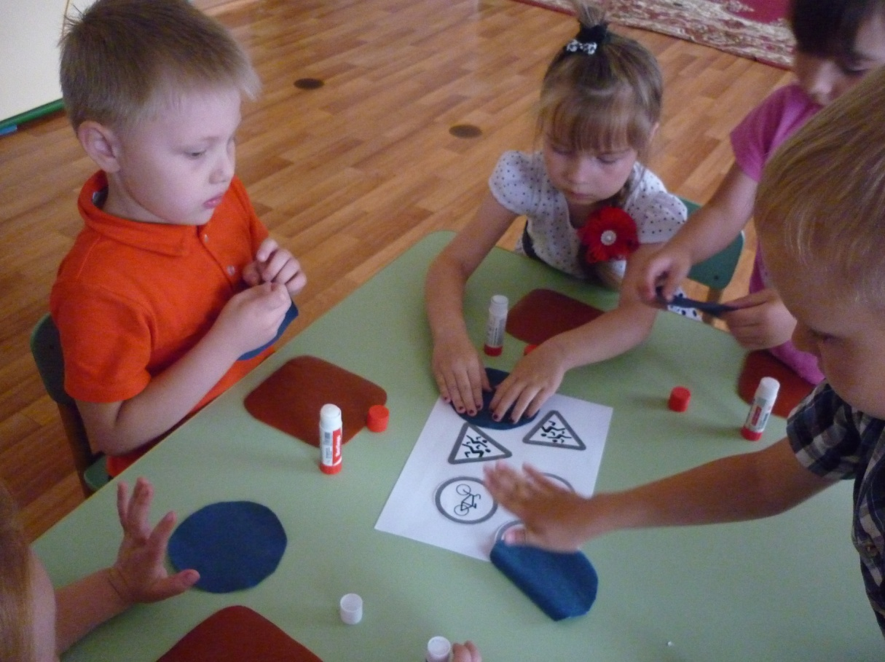
Конспект сюжетного занятия по рисованию «Улицы поселка»

Программное содержание:
Учить детей создавать сюжетные композиции, рисовать дома, машины, цветы. Закреплять умение закрашивать предметы, рисовать вертикальные и горизонтальные линии. Развивать творчество, воображение. Воспитывать любовь к рисованию.
Материал:
Альбомный лист, восковые карандаши, педагогические эскизы, иллюстрации с изображением дороги, цветов, домов.
Предварительная работа:
Беседа о правилах дорожного движения, дидактическая игра «Дорожное движение», подвижная игра «Воробышки и автомобили». Рассматривание домов посёлка.
Ход:
Воспитатель. Послушайте отрывок из сказки К. И. Чуковского «Айболит».
Прибежала зайчиха, и закричала:
- Ай, Ай! Мой зайчик попал под трамвай!
Мой зайчик, мой мальчик
Попал под трамвай!
Ему перерезало ножки,
И теперь он больной и хромой,
Маленький заинька мой!
Воспитатель. - Как вы думаете, почему зайчик попал под трамвай? (ответы детей). Правильно возможно зайчик играл на улице в мяч. Возможно, зайчик перебегал дорогу перед близко идущим транспортом. А может быть, он неправильно переходил улицу. Ребята давайте нарисуем улицу, на которой указаны знаки, где можно играть, а где нет.
Воспитатель предлагает детям нарисовать улицу, на которой стоят дома, цветут цветы на клумбах. Показывает этапы работы.
Во время выполнения работы воспитатель уточняет этапы рисования, следит за тем, чтобы дети правильно держали карандаши. Следит за процессом изображения, при необходимости помогает советом, показом.
В конце все работы вывешиваются на стенде. Воспитатель обращает внимание на разную окраску домов. Отмечает работы, на которых много красивых цветов. В заключение хвалит всех детей и говорит, что все старались и работы получились красочные.

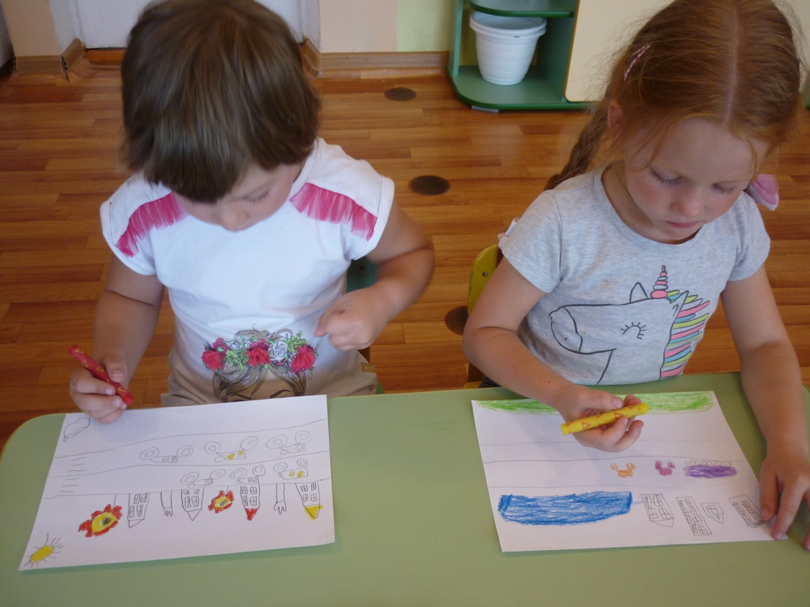
Конспект занятия по лепке «Светофор»

Тема: «Светофор».
Цель: Продолжить знакомить детей с сигналами светофора; учить лепить светофор из целого куска пластилина; изображать три цвета сигналов, путём прикладывания; закрепление знаний и умений детей в лепке предмета, состоящего из нескольких частей, используя прямое и круговое раскатывание. Развитие внимания, мелкой моторики кистей рук. Воспитывать аккуратность в работе.
Материалы: картинка «светофор», пластилин чёрного, красного, жёлтого, зелёного, белого цветов; дощечки, салфетки, зубочистка (для подставки).
Ход:
1. Сюрпризный момент. Педагог. Сегодня к нам в гости пришел… Отгадайте загадку. Днем и ночью я горю, Всем сигналы подаю, Есть три цвета у меня. Как зовут меня, друзья? Дети. Светофор. 2. Беседа. Педагог.- Зачем нужен светофор? - Какие цвета загораются на светофоре? - Что означает красный сигнал? (Путь для движения закрыт)- Что означает желтый сигнал? (Предупреждает: «Приготовься») - Что означает зеленый сигнал? (Движение разрешено Педагог. -У Светофора Светофоровича много работы и ему нужны помощники. Ребята он вас просит сделать ему помощников. Поможем? Ответы детей. 3. Рассматривание картинки. Педагог.- Прежде чем лепить помощников, давайте внимательно рассмотрим светофор. Из чего состоит светофор? Дети. Корпус и три цвета сигналов. Педагог. Какую форму напоминает корпус светофора? Дети. Напоминает цилиндр. Педагог. На что похожи сигналы светофора? Дети. Сигналы светофора похожи на кружки. Педагог. Какого цвета корпус светофора? Дети. Чёрного. Педагог. Какого цвета сигналы светофора? Дети. Красного, жёлтого, зелёного. 4. Показ воспитателя. - Давайте возьмём черный комок, разогреем его в руках и раскатаем его прямыми движениями ладоней колбаску, формируем форму цилиндра. Сплющиваем вверху и внизу. Сигнальные огоньки лепим из комочков цветного пластилина круговыми движениями ладоней. Затем сплющиваем каждый шарик вот так, получается круг. Обратите внимание на порядок расположения сигнальных огоньков на корпусе светофора. Сначала вверху прикрепляем красный круг, затем жёлтый и наконец зелёный. А ещё мы сделаем подставку. Возьмём белый комочек и круговыми движениями ладоней скатаем шарик, затем сплющим его вверху и внизу. Дальше возьмём зубочистку и вставим корпус светофора и подставку вот так. С какой детали светофора начнём лепить? Дети. Начнём лепить с корпуса светофора. Педагог. Потом? Дети. Сигналы светофора. Педагог. Расскажите, как расположите сигналы светофора. Дети. Сначала прикрепим красный круг, потом жёлтый и зелёный. Педагог. Для того чтобы светофор стоял, что ещё нужно слепить? Дети. Подставку. Педагог. После того как все помощники - светофоры будут готовы, Светофор Светофорович рассмотрит и выберет тех помощников, у которых правильно расположены сигналы. Поэтому располагайте сигналы светофора правильно. 5. Самостоятельная деятельность детей. Педагог. Садимся за столы и приступаем к работе. Кому нужна помощь, поднимите, руки я вам помогу. (Звучит классическая музыка, дети лепят.) 6. Рефлексия. Приносим свои готовые работы, ставим на поднос.Светофору Светофоровичу понравились все помощники. Молодцы все постарались и справились с работой. 7. Игра «Светофор».А сейчас Светофор Светофорович хочет с вами поиграть в игру. Встаём в круг. Когда он показывает красный кружок, вы садитесь, жёлтый встаёте, зелёный идете.

Беседа «Дорожные знаки - наши помощники!»
Цель: формирование знаний детей о правилах дорожного движения, закрепление знаний о значимости дорожных знаков.
Воспитатель: - О чем мы сегодня будем говорить, вы узнаете, если отгадаете загадку:
На столбе висят три глаза,
Мы его узнали сразу.
Каждый глаз, когда горит,
Нам команды говорит:
Кто куда поехать может,
Кто идет, а кто стоит.
(Светофор)
- Так о чем же мы сегодня будем говорить? (о светофоре, о ПДД)
-Сегодня мы поговорим о ПДД.
-А кто главный помощник пешеходов и машин на дороге? (светофор)
-Давайте вспомним, что обозначают сигналы светофора?
Если свет зажегся красный,
Значит, двигаться... (опасно)
Свет зеленый говорит:
Проходите, путь…(открыт).
Желтый свет – предупрежденье –
Жди сигнала для…(движенья).
-Ответьте мне ребята, для кого проезжая часть дороги? (для машин)
-А где же передвигаются пешеходы? (по тротуару)
-А где пешеходу перейти дорогу? Если рядом нет светофора? (на пешеходном переходе)
-А какие еще есть переходы? (подземный, наземный)
-А что еще помогает на дороге пешеходам и водителям? (дорожные знаки)
-Сейчас мы проверим, знаете ли вы дорожный знаки?
Игра «Назови дорожный знак»
-Ребята, а как вы думаете, что может произойти, если на улицах города не будет дорожных знаков?
Примерные ответы детей:
-Водители не будут знать, с какой скоростью можно ехать.
-Пешеходы не смогут перейти дорогу, не будут знать, где остановка.
-Водители не узнают, где можно заправить и помыть машину.
-Но вот беда, кто- то испортил очень важный и нужный знак, я предлагаю вам починить знак и посмотреть, что он обозначает? Делимся на две команды, посмотрим, какая команда справиться быстрее.
Игра «Собери знак»
- Какой знак у вас получился ребята?
Там где детский сад и школа,
Знак водителю особый.
«Дети»! Значит, ехать можно
Очень-очень осторожно.
Если видишь этот знак,
Делать должен -только так:
Влево- вправо посмотри,
Нет машин- переходи!
- А сейчас давайте немного отдохнем и поиграем.
Игра «Автомобили» ( раздать детям рули).
- Я буду вам показывать сигналы светофора, если я показываю красный- вы стоите на месте; если показываю желтый- вы заводите мотор машины; если я показываю зеленый- вы начинаете движение, но будьте внимательны: не нарушайте правил и не допускайте столкновений.
-А сейчас мы поиграем с вами в еще одну игру.
Если вы поступаете согласно правилам дорожного движения, то дружно отвечайте: «Это я, это я, это все мои друзья», а если нет – то молчите.
Вопросы:
1. Кто из вас идет вперед,
Только там где переход?
2. Кто летит вперед так скоро,
Что не видит светофора?
3. Знает кто, что свет зеленый,
Означает, путь открыт.
А что желтый свет всегда -
О вниманье говорит?
4. Знает кто, что красный свет -
Это значит, хода нет?
5. Кто из вас, идя домой,
Держит путь по мостовой?
6 Кто из вас в вагоне тесном
уступил старушке место?
Итог .
- О чем мы сегодня говорили? Что вам понравилось?
-Как вы считаете, нужны ли на дорогах знаки?
- Если вам все понравилось – похлопайте в ладоши.
Правила движения
Детям нужно знать
Чтобы неприятностей
Могли мы избежать!

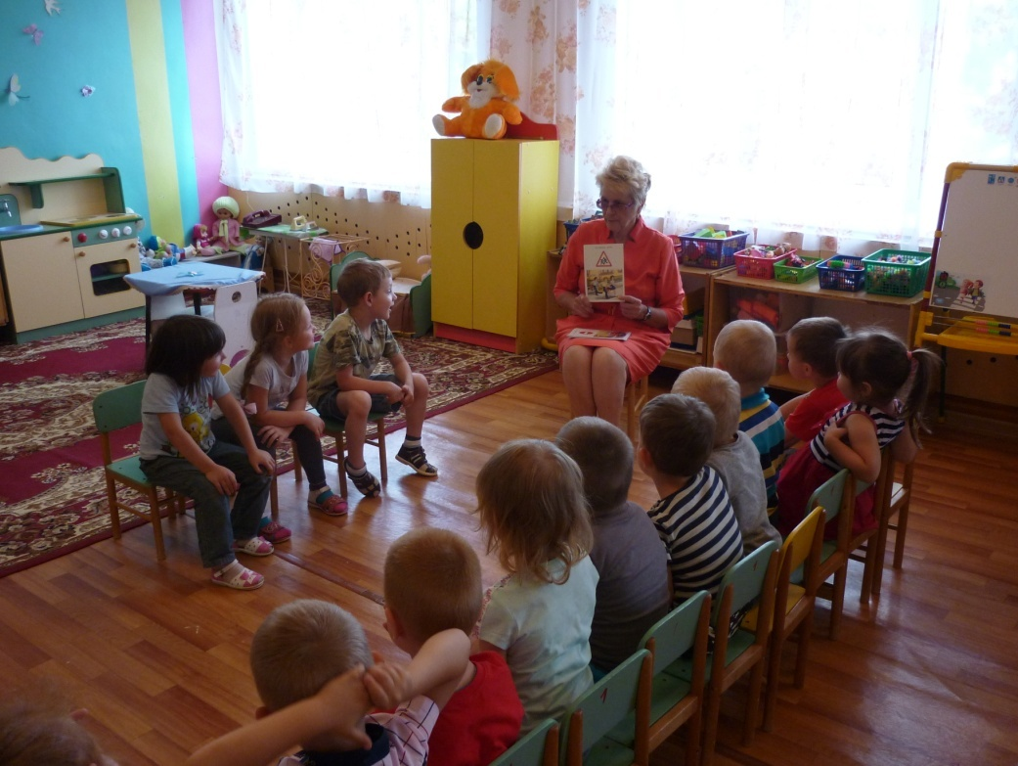

Рассматривание картинок, иллюстраций по ПДД

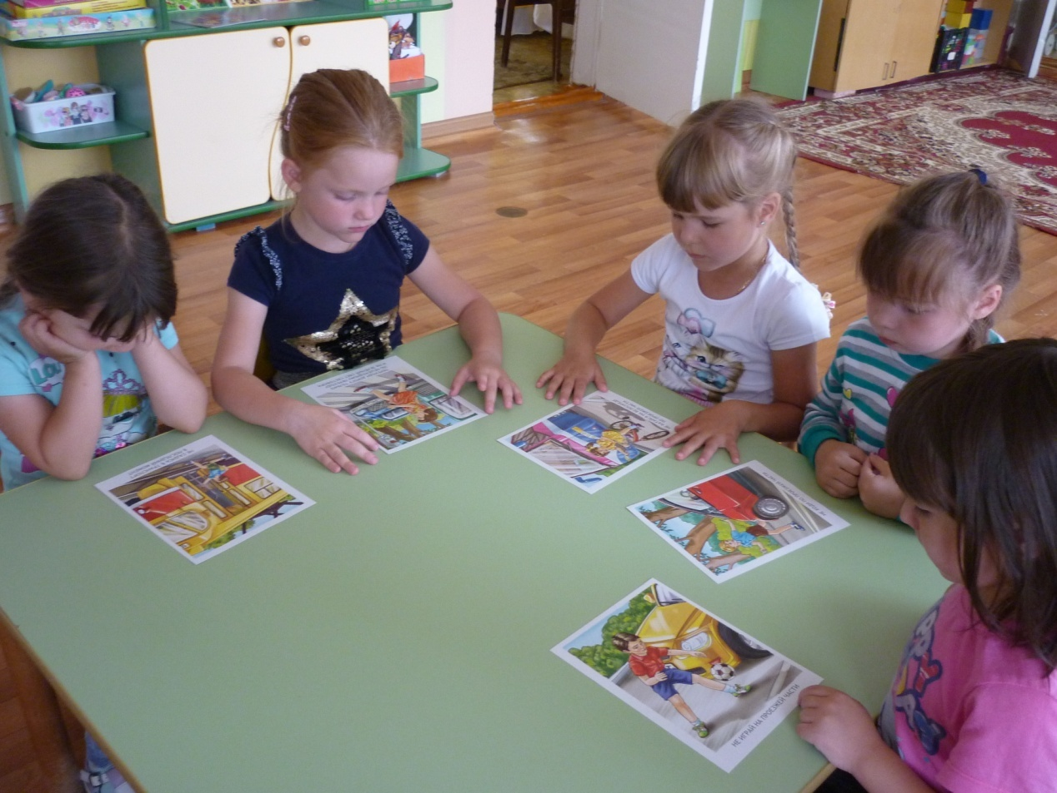

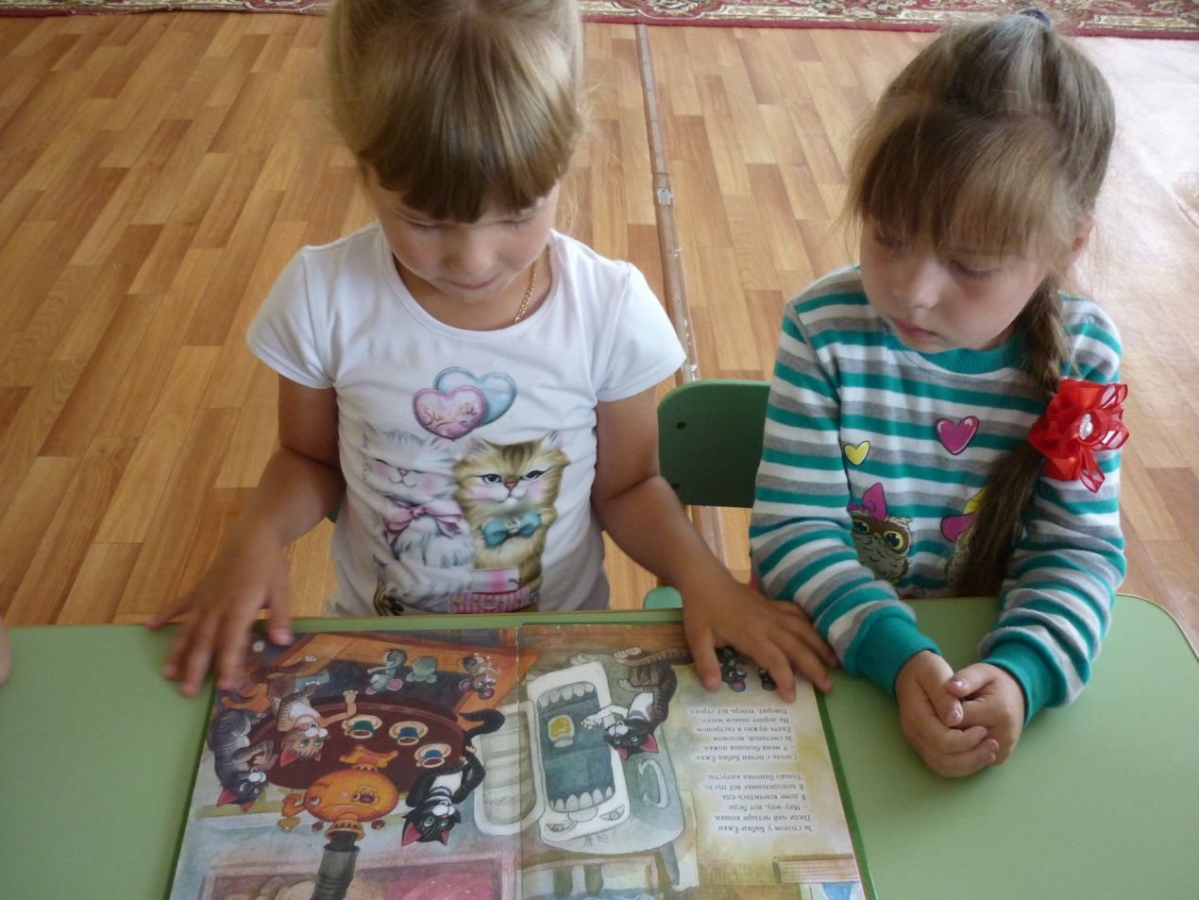

Дидактическая игра: «Наша улица»

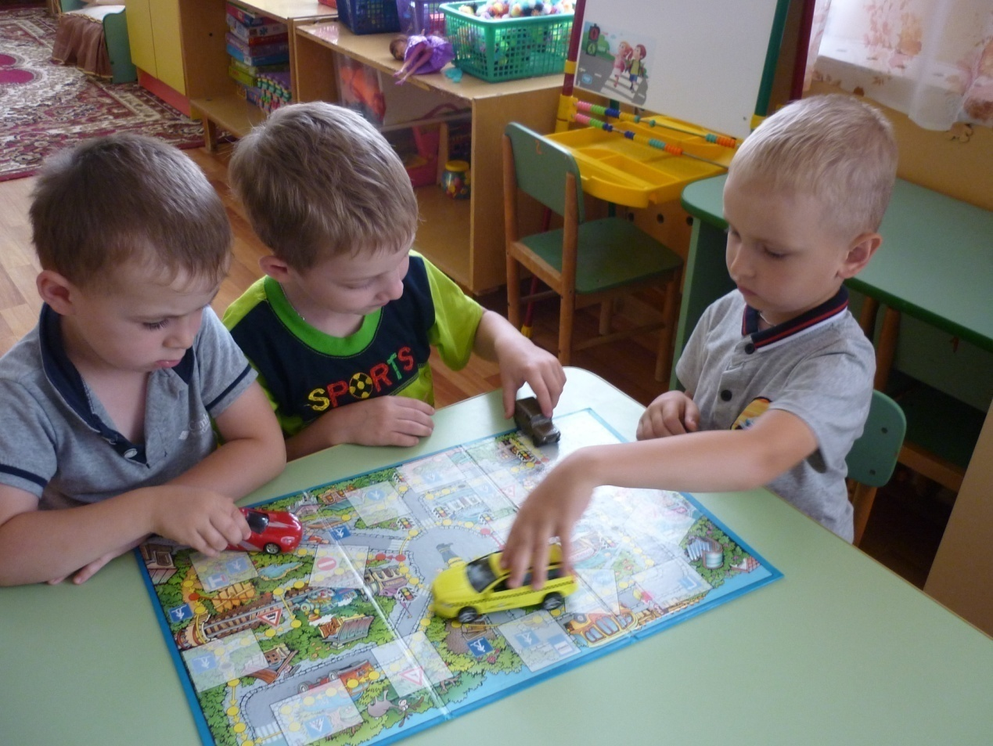

Дидактическая игра: «Будь внимательным»

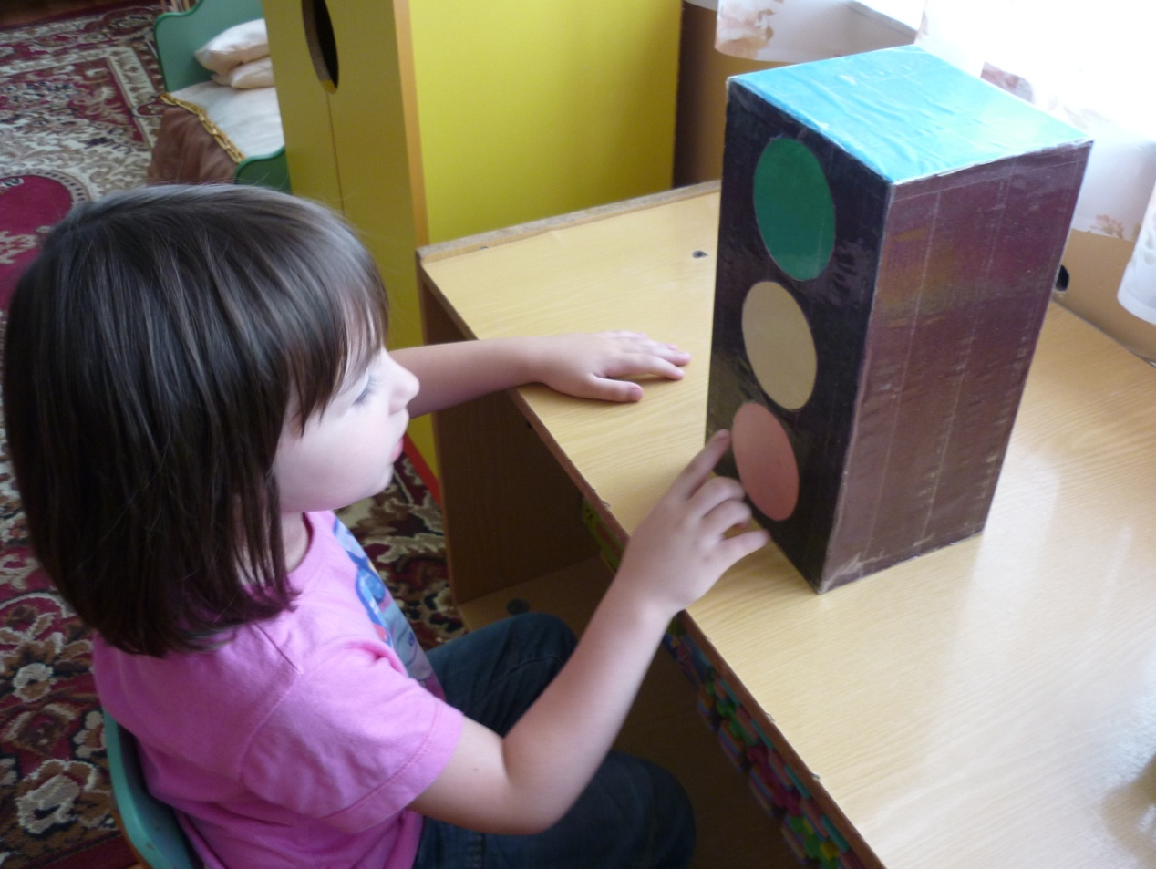

Дидактическая игра: «Светофор»

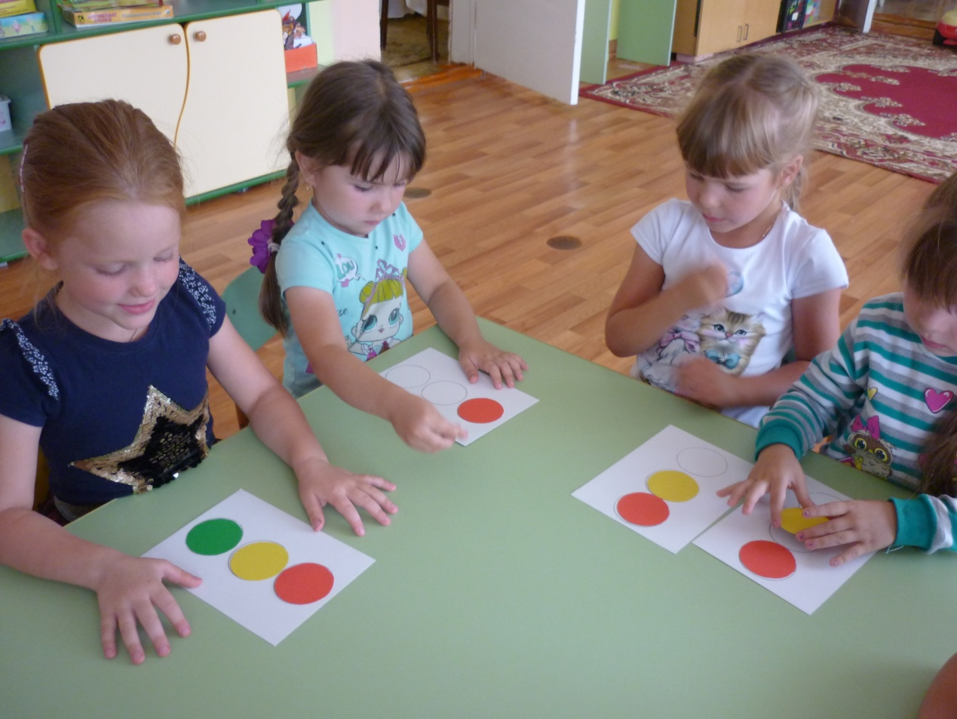

Дидактическая игра: «Дорожные знаки»

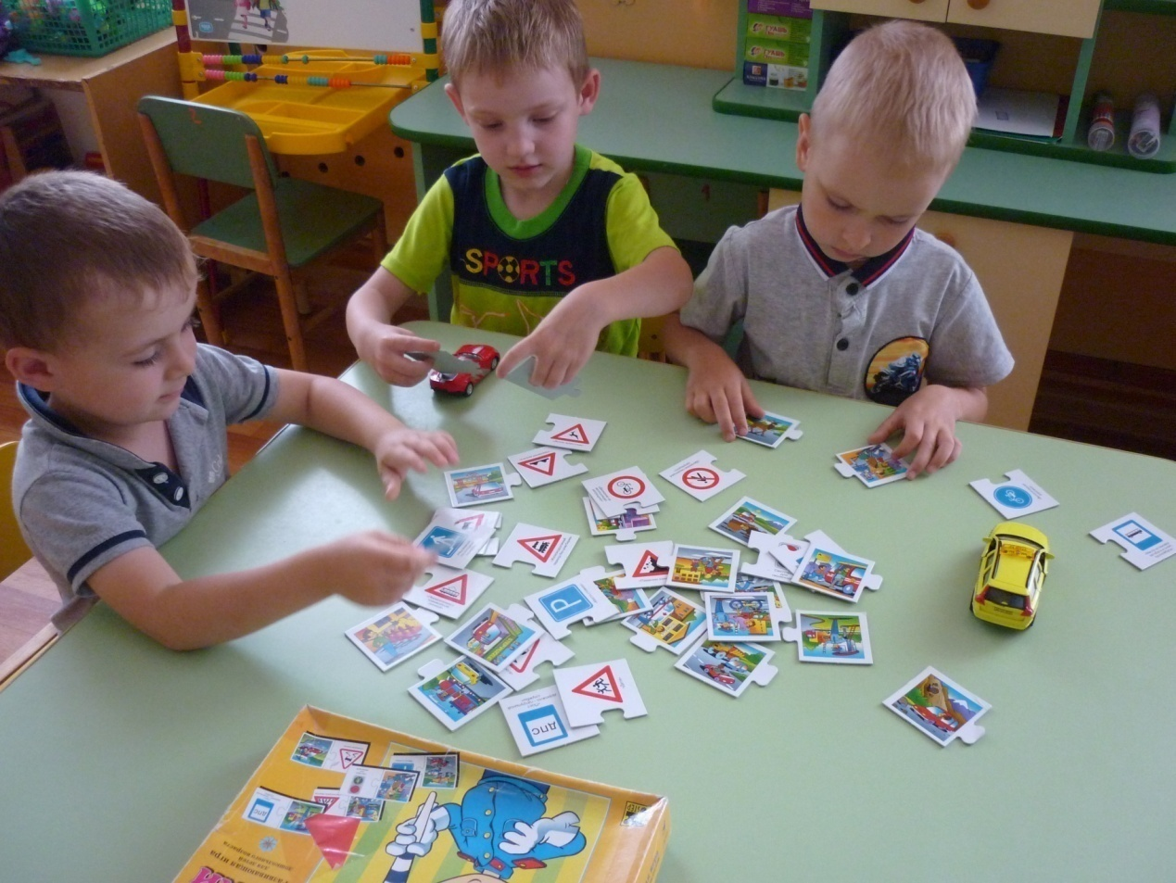

КОНСУЛЬТАЦИЯ ДЛЯ РОДИТЕЛЕЙ
«Родитель - пример поведения на улице и дороге»

Каждый родитель должен своевременно обучить детей умению ориентироваться в дорожной ситуации, воспитывать у ребенка потребность быть на улице дисциплинированным и внимательным, осторожным и осмотрительным. Для этого надо так знакомить детей с правилами дорожного движения и безопасного поведения на улице, чтобы они строго соблюдать их, став школьниками.
Только единые требования, предъявляемые к детям со стороны педагогов и родителей, будут способствовать успешному овладению детьми азбукой дорожного движения.
Мамы и папы! Всегда ли вы подаете ребенку пример соблюдения правил безопасного перехода улиц и перекрестков, посадки в трамвай, автобус, обхода этих транспортных средств на остановках?
Помните! Нарушая правила дорожного движения, вы как бы негласно разрешаете нарушать их своим детям.
Учите ребенка:
- не спешить при переходе улицы;
- переходить дорогу лишь тогда, когда обзору ничто не мешает;
- прежде чем перейти, дождаться, чтобы транспорт отъехал от остановки.
Воспитывайте у ребенка умение быть бдительным на улице. Так, оказавшись рядом со стоящим автобусом, предложите ребенку приостановиться, внимательно осмотреться, не приближается ли машина. Объясните ему, какая опасность может ожидать пешехода, если он внезапно выходит из-за стоящего транспорта на проезжую часть.
Большую помощь в закреплении у детей знаний правил дорожного движения окажут игры. Сделайте из кубиков и разноцветной бумаги дома, тротуары и мостовые, пешеходов, игрушечный транспорт. На таком макете вы можете с ребенком разыгрывать различные дорожные ситуации, благодаря которым он более прочно и осмысленно усвоит правила поведения на улице.
Детские художественные произведения по теме для прочтения детям с последующей беседой о прочитанном:
- «Скверная история», «Дядя Степа – милиционер» С. Михалкова,
- «Машины на нашей улице» М. Ильина и Е. Сегала,
- «Знакомьтесь, автомобиль», «Законы улиц и дорог», «Дорожная грамота» И. Серякова;
- «Посмотрите, постовой», «Это улица моя» Я. Пищумова
Используйте прогулки с детьми для объяснения им правил безопасности на улицах. С этой целью полезно:
- понаблюдать за работой светофора, обратив внимание ребенка на связь между цветами на светофоре и движением машин;
- показать знаки, указатели дорожного движения, рассказать об их значении;
- предлагать ребенку самому найти дорогу домой, когда вы берете его с собой, отправляясь в магазин, гулять и т.п.
- обращаться к ребенку с вопросами: как, по его мнению, следует поступить на улице в том, или ином случае, что означает тот или иной дорожный знак.
Уважаемые родители! Не жалейте времени на уроки поведения детей на улице! Если вы купили ребенку велосипед, то надо объяснить ему правила дорожного движения, требуя их неукоснительного выполнения. Ребенок должен усвоить – кататься на велосипеде можно только в отведенных для этого местах: дворах, парках и на площадках. Помните, что езда на велосипеде по дорогам запрещена детям до 14 лет. Нельзя сажать на раму или багажник, катая его на своем велосипеде. Для ребенка на велосипедной раме позади руля должны быть сделаны специальное седло и подножки.
К моменту поступления ребенка в школу он должен четко усвоить и соблюдать следующие правила поведения на улице и в транспорте:
- играй только в стороне от дороги;
- переходи улицу там, где обозначены указатели перехода, где нет – на перекрестках по линии тротуаров;
- переходи улицу только шагом, не беги;
- следи за сигналом светофора;
- посмотри при переходе дороги сначала налево, потом направо;
- не пересекай путь приближающемуся транспорту;
- машины, стоящие на дороге у тротуара или обочины, автобусы обходи сзади;
- трамвай всегда обходи спереди;
- входи в любой транспорт и выходи из него только тогда, когда он стоит, нельзя прыгать на ходу;
- не высовывайся из окна движущегося транспорта;
- не выезжай на велосипеде на проезжую часть;
- если ты потерялся на улице, не плачь, попроси взрослого или милиционера помочь тебе, назови свой домашний адрес;
Как научить детей безопасному поведению на улице? Одними предостережениями типа «будь осторожен» делу существенно не поможешь. Необходима повседневная тренировка движения, внимания ребенка в сочетании с постоянным личным примером родителей. Лишь в этом случае у детей могут выработаться твердые навыки безопасного поведения на улице.
Важно воспитать у детей следующие виды навыков:
1. Навык наблюдения. Ребенок должен научиться видеть предметы, закрывающие обзор проезжей части, как предметы опасные или скрывающие опасность. Ребенок должен научиться видеть факторы, отвлекающие его внимание, как сигналы опасности.
2. Навык спокойного, достаточно уверенного поведения на улице. Этот навык очень важен для ребенка; взрослый, идя по улице с сыном или дочерью не должен поддаваться волнению или спешке.
3. Навык переключения на улицу. Замедлять движение, останавливаться, выдерживать определенную паузу для психологического переключения с пешеходом в опасную зону, здесь пример родителей имеет решающее значение.
4. Навык переключения на самоконтроль. Попав на проезжую часть, ребенок должен следить за своим поведением, правильно оценивать дорожную обстановку.
Учите детей наблюдать. Именно с двух до семи лет, пока на улице он рядом с вами, лучше всего привить ему те навыки, о которых говорилось выше. Используйте каждый день случай

ПАМЯТКА ДЛЯ РОДИТЕЛЕЙ

Ежегодно жертвами дорожно-транспортных происшествий становятся дети и подростки. Каждый день вы выходите на улицу и становитесь участниками дорожного движения. Очень часто ребята нарушают правила дорожного движения или вовсе их не знают.
ОСНОВНЫЕ ПРАВИЛА БЕЗОПАСНОГО ПОВЕДЕНИЯ НА ДОРОГЕ
• Никогда не выбегайте на дорогу перед приближающимся автомобилем. Это опасно, потому что даже самый опытный водитель не может остановить машину сразу.
• Дорогу необходимо переходить в специально установленных местах по пешеходному переходу.
• На проезжую часть выходите только после того, как убедитесь в отсутствии приближающегося транспорта и слева и справа.
• Выйдя из общественного транспорта, не выбегайте на дорогу. Подождите, пока он отъедет, и только потом, убедившись в отсутствии машин, переходите дорогу.
• Опасно выезжать на проезжую часть на скейтах и роликовых коньках.
• Не выбегайте на дорогу вне зоны пешеходного перехода, в этом месте водитель не ожидает пешеходов и не сможет мгновенно остановить автомобиль.
• Опасно играть в мяч и другие игры рядом с проезжей частью, лучше это делать во дворе или на детской площадке.
• Умейте пользоваться светофором.

ПАМЯТКА ДЛЯ РОДИТЕЛЕЙ
ПО ОБУЧЕНИЮ ДЕТЕЙ ПРАВИЛАМ ДОРОЖНОГО ДВИЖЕНИЯ
Необходимо учить детей не только соблюдать Правила движения, но и с самого раннего возраста учить их наблюдать за обстановкой и ориентироваться. Нужно учитывать, что основной способ формирования навыков поведения - наблюдение, подражание взрослым, прежде всего родителям. Многие родители, не понимая этого, личным примером обучают детей неправильному поведению.
1. Находясь с ребенком на проезжей части, не спешите, переходите дорогу размеренным шагом. Иначе вы научите спешить там, где надо наблюдать и обеспечить безопасность. Выходя на проезжую часть дороги, прекратите разговаривать - ребенок должен привыкнуть, что при переходе дороги нужно сосредоточиться.
2. Не переходите дорогу на красный или желтый сигнал светофора, как бы вы при этом не торопились. Переходите дорогу только в местах, обозначенных дорожным знаком "Пешеходный переход".
3. Из автобуса, троллейбуса, трамвая, такси выходите первыми. В противном случае ребенок может упасть или побежать на проезжую часть.
4. Не посылайте ребенка переходить или перебегать дорогу впереди вас - этим вы обучаете его идти через дорогу, не глядя по сторонам. Маленького ребенка надо крепко держать за руку, быть готовым удержать при попытке вырваться - это типичная причина несчастных случаев.
5. Не выходите с ребенком из-за кустов или машины, не осмотрев предварительно дорогу, это распространенная ошибка и нельзя допускать, чтобы дети ее повторяли.
6. Привлекайте ребенка к участию в ваших наблюдениях за обстановкой на дороге, у ребенка должен быть выработан твердый навык: прежде чем сделать первый шаг с тротуара, он поворачивает голову и осматривает дорогу во всех направлениях. Это должно быть доведено до автоматизма.
7. Учите ребенка замечать машину. Иногда ребенок не замечает машину или мотоцикл издалека. Научите его всматриваться вдаль.
8. Учите ребенка оценивать скорость и направление будущего движения машины. Научите ребенка определять, какая машина едет прямо, а какая готовится к повороту.
9. Твердо усвойте сами и научите ребенка, что входить в любой вид транспорта и выходить из него можно только тогда, когда он стоит. Объясните ребенку, почему нельзя прыгать на ходу.
10. Не разрешайте детям играть вблизи дороги и на проезжей части.

